**GRAMMAR:**

**WISH SENTENCES**

**Выражение пожелания и сожаления.**

Особую группу представляют предложения, которые начинаются со слов **I wish (Как бы мне хотелось, чтобы…., как жаль что…)** и далее за которыми высказывается либо ПОЖЕЛАНИЕ относительно изменения ситуации в настоящем (**unreal present**), либо СОЖАЛЕНИЕ относительно уже случившегося/ не случившегося события в прошлом (**unreal past**).

***I wish I knew what to do about the problem. – Жаль, что я не знаю, что делать с этой проблемой (и я сожалею).***

***I wish I hadn’t said it. – Жаль, что я это сказал.***

***I wish I had studied harder at school. – Жаль, что я не учился усердно в школе.***

1. **Обратите внимание на временную форму сказуемого в придаточном предложении сложноподчиненного предложения с I wish.**

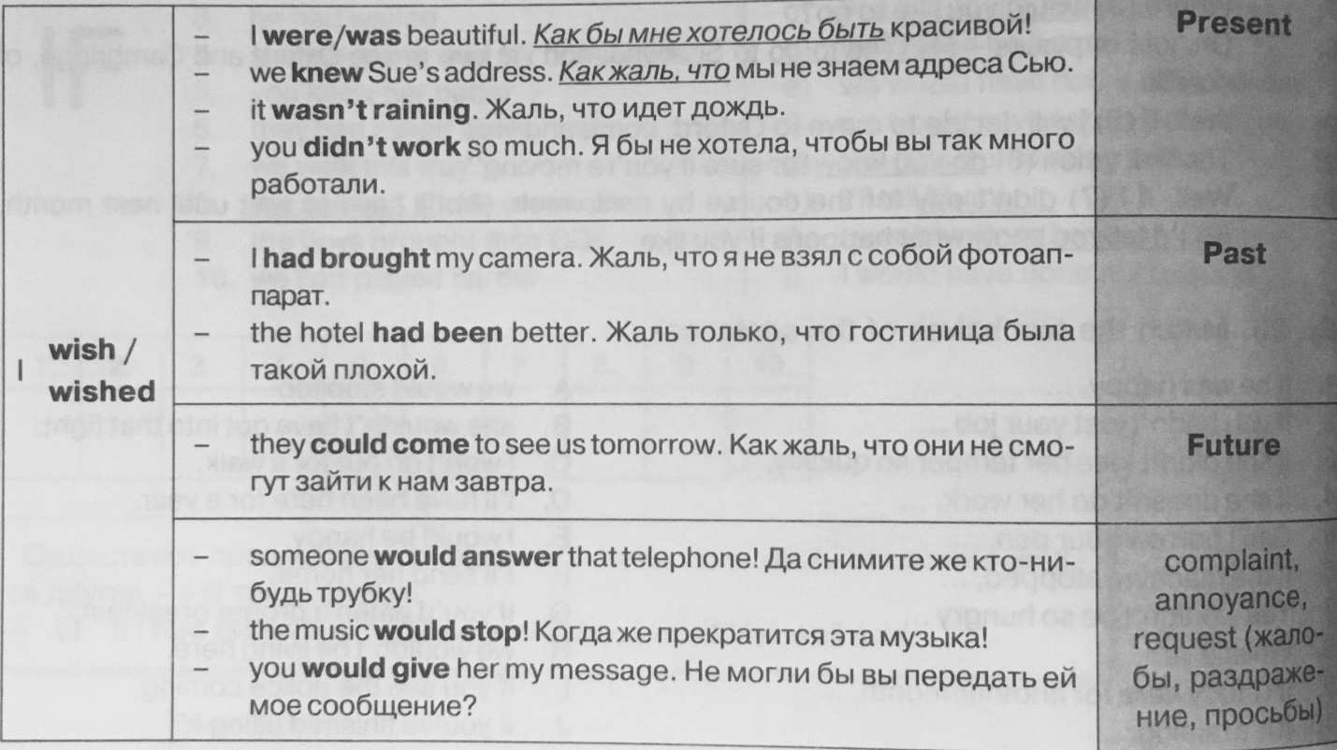

1. **Запомните правила:**

|  |  |
| --- | --- |
| ***PRESENT*** | ***Предложения, начинающиеся с I wish, в которых высказывается пожелание относительно изменения ситуации в НАСТОЯЩЕМ, соотносятся со вторым типом условных предложений. После wish в подобных предложениях употребляется:***   * ***Simple Past:***   ***I wish I knew the answer.-Как бы мне хотелось знать ответ.***  ***I wish you were here. - Как бы мне хотелось, чтобы ты был здесь.***  ***!!!* Was или Were?**  **В предложениях типа I wish + Past Simple вместо was может использоваться were:**  **I am short. I want to be taller. – Я небольшого роста. Я хочу быть выше. I say: I wish I was/were taller. – Я хотел бы быть выше.**   * ***Past Continuous:***   ***I wish I was/were lying on the beach at the moment.-Как бы мне хотелось лежать сейчас на пляже.***   * ***could + infinitive без to:***   ***I wish I could speak French. –  Хотелось бы,  чтобы я мог говорить по-французски. (Жаль, что я не могу говорить по-французски.)*** |
| ***PAST*** | ***Если мы сожалеем о том, что случилось в прошлом, то после конструкции I wish мы используем***   * ***Past Perfect (had + 3-ая форма глагола)***   ***I wish I had told you the truth (yesterday). – Жаль, что я не сказал тебе правду (вчера).***  ***I wish I hadn’t eaten so much. – Жаль, что я съел так много.*** |
| ***Complaints,***  ***Annoyance,***  ***Request***  ***(жалобы, раздражение, просьбы)*** | ***Мы используем WOULD если выражается настойчивое пожелание об изменении какой- либо ситуации или чьего-либо поведения. Часто эта модель используется также для выражения негодования или недовольства, когда говорящий хочет, чтобы кто-то перестал что-то делать.***  ***I wish…would – используем, когда хотим пожаловаться на ситуацию, выразить свое недовольство, нетерпение и раздражение. Мы очень хотим, чтобы что-то изменилось, но, к сожалению, все остается в прежнем виде.***  ***Обратите внимание, что субъекты при этом разные!!!***  ***I wish you would stop smoking. – Мне бы хотелось, чтобы ты бросил курить***  ***I wish he wouldn’t throw his socks all over the room. – Мне бы хотелось, чтобы он не разбрасывал свои носки по всей комнате.***  ***I wish you wouldn’t drive so fast.Хорошо бы, чтобы вы так быстро не ехали.***  ***I wish everyone would leave me alone! Как бы мне хотелось, чтобы меня оставили в покое.***  ***I wish she would be quiet. – Да когда же она замолчит! (Она болтает без умолку, и меня это раздражает).*** |

1. ***Translate . Check with the keys:***

***1. Хотел бы я быть богатым (но я не богат)***

***2. Хотел бы я, чтобы этот телефон прекратил звонить!***

***3. Хотел бы я, чтобы этот компьютер перестал ломаться.***

***4. Хотел бы я подготовиться лучше к этому тесту!***

***5. Хотел бы я иметь больше денег.***

***6. Хотел бы я жить в доме у пляжа.***

***7. Я хотел бы попросить вас, чтобы вы ответили на мой вопрос.***

***8. Хотел бы я, чтобы Том храпел не так сильно...***

***9. Жаль, что я не взял свой фотоаппарат!***

***10. Хотел бы я, чтобы эта собака прекратила лаять!***

***11. Хотел бы я послушать тебя тогда.***

***12. Хотел бы я, чтобы сегодня было не так холодно.***

***13. Жаль, что я не остался на вечеринке.***

***14. Хотел бы я говорить по-английски более бегло.***

***15. Как бы мне хотелось сейчас лежать и читать любимую книгу!***

***16. Как жаль, что я не была мудрее.***

***17. Как жаль, что я не оказался на твоем месте, когда это случилось.***

***KEYS:***

***1. I wish I were rich (but I am not).***

***2. I wish this phone would stop ringing!***

***3. I wish this computer would stop crashing.***

***4. I wish I had studied more for this test!***

***5. I wish I had more money.***

***6. I wish I lived in a house near the beach.***

***7. I wish you would answer my question. (Please, answer my question).***

***8. I wish Tom wouldn't snore so much...***

***9. I wish I had brought my camera!***

***10. I wish that dog would stop barking!***

***11. I wish I had listened to you then.***

***12. I wish it were not so cold today.***

***13. I wish I had stayed at the party.***

***14. I wish I spoke English more fluently.***

***15. I wish I were lying and reading my favourite book.***

***16. I wish I had been wiser.***

***17. I wish I had been in your place when it happened.***

1. ***Другие конструкции, с помощью которых можно высказать пожелание или сожаление:***
2. ***конструкция It’s time…..***

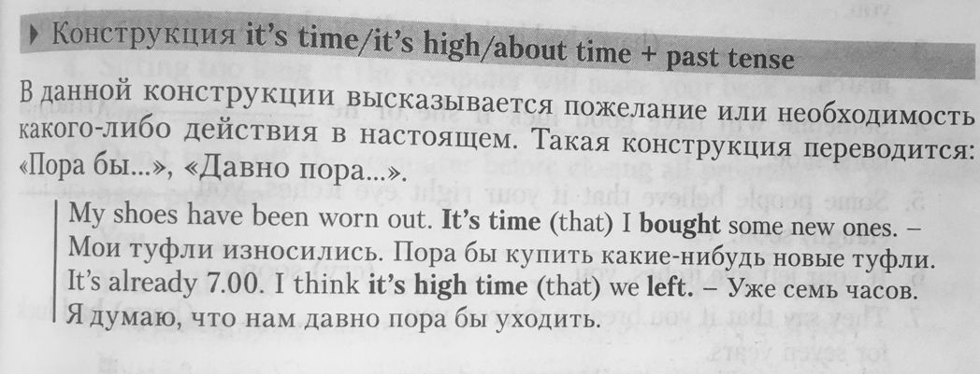

1. ***конструкция Would rather…..***

